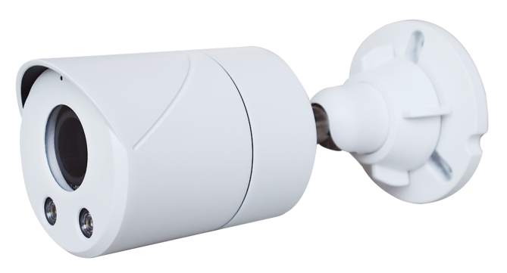








電動變焦500萬網路攝影機
規格  - 全機台灣研發設計製造生產  - 500萬高清解析度，圖像清晰，細膩  - 500萬高清專業鏡頭  - 支援各類瀏覽器，毋須外掛程式即可播放 H.265 影像。  - 支持線上更新韌體。  - 支援 VBR動態壓縮率 / CBR固定壓縮率  /GOP 支援, 頻寬調整  - 支援智能分析功能 : 電子越線偵測 , 區域入侵偵測  - 支援 Digest HTTP 認證, RTSP 認證  - 支援多色彩螢幕文字顯示（OSD）與時間顯示  - 支援Micro SD/SDHC/SDXC 卡(最高256G) 本機存放(選配)  尺寸圖  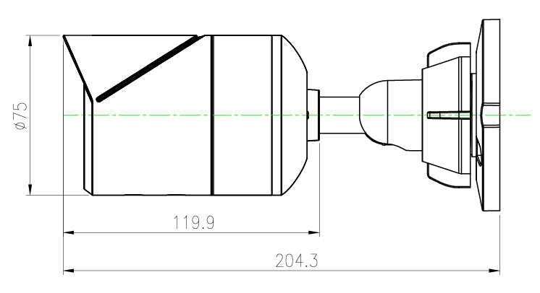  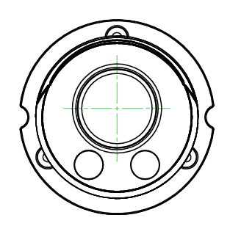 | 型號 | IPC-5230ATBV
 | SOC系統處理器 | Novatek NT98560嵌入式SOC
 | CMOS感應器 | SONY IMX335 1/2.8" 低照度CMOS;
 | 影像照度 | 彩色0.01Lux@F1.2,黑白0.001Lux@F1.2;
 | 影像處理 | H.265,H264,MJPEG影像編碼,支援雙碼流;支持碼流64Kbps~8192Kbps可調;支持幀率1~30幀/秒可調
 | 傳輸解析度 | 主碼流：2592x1944, 2592x1520, 1920x1080,  副碼流：1280x720,640x480, 320x240
 | 快門 | 1/3秒至1/200000秒；
 | 鏡頭 | 2.7-12mm
 | 焦距 | 電動控制
 | 聚焦 | 自動/半自動/手動
 | 日夜切換 | 標配IR-CUT
 | 降噪 | 支持3D降噪
 | 寬動態 | 寬動態 支援
 | 網路介面 | 1個RJ45乙太網介面,10/100M自我調整;
 | 通訊協議 | RTSP/ DHCP/ NTP
 | 支援協定 | UDP/TCP/HTTP/SSH/RTSP Unicast, Multicast/NTP/ONVIF/Gsoap
 | ONVIF | 支援Profile S, Profile T
 | 紅外燈 | 2顆高效能IR LED
 | 警報 | 輸入 / 輸出各一組(選配)
 | 壓縮格式 | H.265/HEVC main profile, H.264 main 及 high profile , Motion JPEG 編碼
 | 帳號管理 | 支援管理者、操作者、一般瀏覽者等不同層級存取網路攝影機
 | 隱私遮罩 | 關 / 開 (4 區塊)
 | 畫質調整 | 銳利度，飽和度，對比度，明亮度，色相，水平翻轉，垂直翻轉
 | AI智能分析 | 越線偵測，區域入侵偵測，人臉偵測，人型偵測，車輛偵測
 | 事件偵測 | 支援動態偵測、警報輸入與輸出。動態偵測具備四個區域設置，靈敏度可調。警報輸入可外接偵測裝置觸發
 | 日期時間 | 支援 NTP、與電腦同步或是自訂時間。亦支援不同時區時間設置
 | 日夜模式 | 具備紅外光濾片(IR CUT), IR LED (光強度可調)，可選擇自動切換或是白天、夜晚手動調整。
 | 白平衡 | 自動、手動、陰天、夜間等場景切換。
 | 防閃爍 | NTSC(60Hz), PAL(50Hz)
 | 智能報警 | 移動偵測
 | 防水等級 | 室外防水型 IP 66等級
 | 電源 | DC12V / PoE(802.3af/at)
※本公司所有型錄規格皆以現行產品為準，如有更改恕不另行通知

